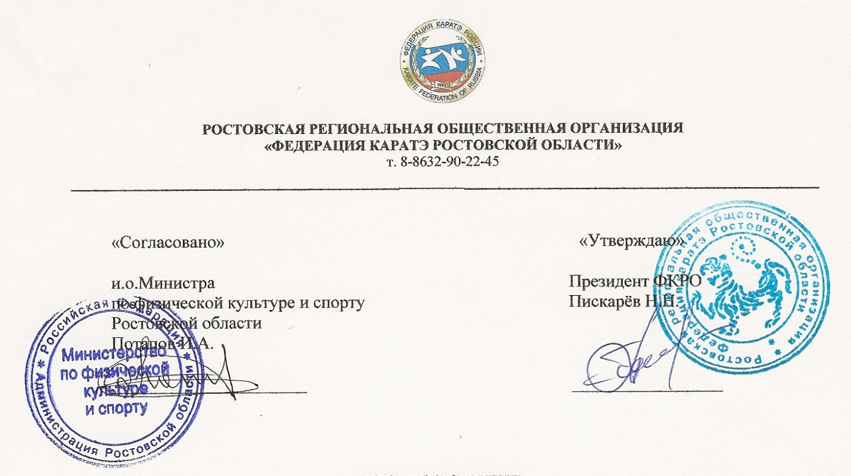
ПОЛОЖЕНИЕ
о проведении
Открытого областного турнира по каратэ WKF «Весна - 2013»

1.Цели и задачи:
- Соревнования являются этапом отбором в сборную команду Ростовской области.
- Развитие дружественных связей между клубами каратэ.
- Повышение мастерства спортсменов и судейского корпуса.
- Популяризация каратэ среди населения.

2.Место и сроки проведения:
- 23-24 марта 2013 г. – г. Ростов н/Д С/К РГУПС пер. Ашхабадский №1
- Судейский брифинг – 9.30 ч.

3.Программа соревнований:
23 марта - 10.00
10.00 – Ката мальчики – 6-7 лет
10.00 – Ката девочки – 6-7 лет
10.00 - Ката мальчики – 8-9 лет
10.00 - Ката девочки – 8-9 лет
11.00 - Командное ката мальчики
11.00 – Командное ката мальчики 6-7 лет
11.00 – Командное ката девочки – 6-7 лет
11.00 - Командное ката мальчики – 8-9 лет
11.00 – Командное ката девочки – 8-9 лет
11.00 – Ката ветераны мужчины
11.00 – Ката ветераны женщины
12.00 - Кумитэ мальчики 8-9 лет – /-28, -33, +33 кг./
12.00 - Кумитэ девочки 8лет
12.00 - Кумитэ девочки 9 лет
14.00 - Ката юноши – 14-15 лет
14.00 - Ката девушки – 14-15 лет
14.30 - Командное ката мужчины – 14+ лет
14.30 – Командное ката женщины – 14+ лет
16.00 - Кумитэ юноши - 14-15 лет /-52, -57, -63, -70, +70 кг./
16.00 - Кумитэ девушки –14-15 лет /-47, -54, +54 кг./
17.00 - Кумитэ юноши - 16-17 лет /-55, -61, -68, -76, +76 кг./
17.00 - Кумитэ девушки - 16-17 лет /-48, -53,-59, +59 кг./
18.00 - Ката мужчины 16+ лет
18.00 - Ката женщины 16+ лет
19.00 - Кумитэ мужчины - /-68, -78, +78 кг./
19.00 - Кумитэ женщины - /-53, -60, +60 кг./

4. Программа соревнований:
24 марта – 10.00
- 10.00 – Ката мальчики, девочки – 10-11 лет
- 11.00 - Ката командное мальчики, девочки 10-11 лет
- 12.00 - Кумитэ девочки – 10-11 лет /-32, -36, +36 кг./
- 12.00 - Кумитэ мальчики – 10-11 лет /-30 кг, -34 кг, -38 кг, -42 кг, +42 кг/
- 14.00 - Ката мальчики, девочки – 12-13 лет
- 15.00 - Командное ката мальчики, девочки – 12-13 лет
- 16.00 - Кумитэ мальчики – 12-13 лет /-36 кг, -40 кг, -45 кг, -51 кг, +51 кг/
- 16.00 - Кумитэ девочки – 12-13 лет /-40 кг, -45 кг, +45 кг./

5. Руководство проведения соревнований:
- Руководство по проведению соревнований возлагается на ФКРО.
- Председатель организационного комитета — Пискарёв Н.Н.
- Главный судья соревнований -
- Врач соревнований – Кубеш М.П..

6. Правила соревнований:
- К соревнованиям допускаются члены ФКРО и приглашённые клубы.
- Соревнования проводятся по утверждённым правилам WKF.
- Согласно правилам соревнований WKF в поединках за медали в командном ката с 14 лет выполняется бункай!!!
- Взвешивание спортсменов состоится перед началом выступления категории /возможно предварительное взвешивание/
- Спортсмены не соответствующие заявленной весовой категории могут быть перезаявлены оплатив штраф 100 р.
- В командном ката третьих мест - одно.
- В индивидуальных разделах третьих мест - два.

7. Подача заявок:
- Принимаются заявки только установленного образца в печатном виде /скачать бланк заявки можно на сайте федерации — wskf.info /
- Заявки принимаются до 23.00 ч. 20 марта на e-mail: wkf61@mail.ru /Пискарёву Н.Н./ контактный тел. 8-918-515-68-01.
- Дата рождения спортсменов определяется датой проведения соревнований.

8. Особые условия
- Каждый клуб должен предоставить квалифицированного судью, для обслуживания соревнований / в противном случае на клуб накладывается штраф в размере 2000 р./
- В клубной заявке необходимо указать фамилию и судейскую категорию судей и официального представителя команды.
- Все исправления в заявке принимаются до начала соревнований!!!
- Вес спортсменов должен строго соответствовать заявленной категории /без допуска/.

8. Награждение:
- Победители и призёры соревнований награждаются медалями и дипломами.

9. Финансирование:
- Расходы по подготовке и проведению соревнований несут организаторы соревнований - Федерация каратэ Ростовской области.
Расходы по проезду, проживанию и питанию спортсменов несут командирующие организации.
- Стартовый взнос в индивидуальных разделах 300 р., в командах 900 р.

НАСТОЯЩЕЕ ПОЛОЖЕНИЕ ЯВЛЯЕТСЯ ОФИЦИАЛЬНЫМ ПРИГЛАШЕНИЕМ НА СОРЕВНОВАНИЯ

